1. 在hdp家目录下新建lab2目录

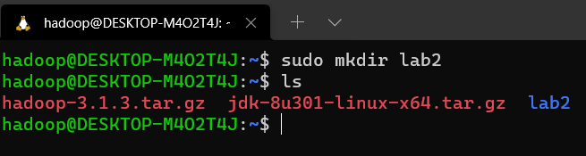

1. 在lab2目录中新建word.txt，并在其中录入若干单词。

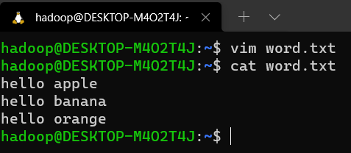

1. 在HDFS的根目录下新建hdp用户目录/user/hdp目录

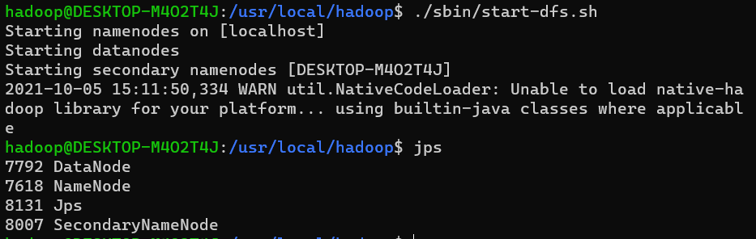

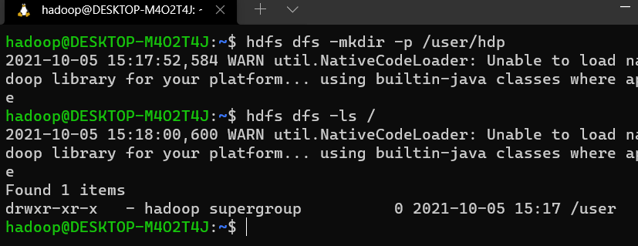

1. 并在用户目录下新建input目录，将本地文件系统中的lab2目录中的word.txt文件上传到HDFS的input目录中。

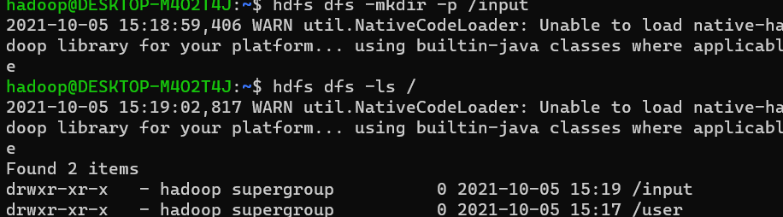

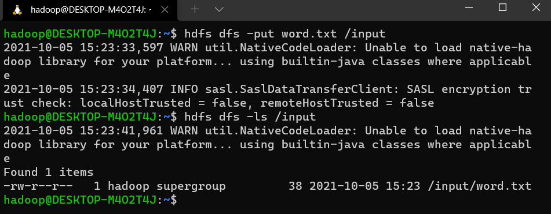

1. 调用wordcount示例程序统计word.txt中的单词出现次数，将结果写入用户目录的output中，查看统计结果。

